**К У Р С О В А Я Р А Б О Т А**

по дисциплине: «Базы данных»

на тему: «Разработка клиентского GUI для базы данных»

|  |  |  |
| --- | --- | --- |
| Выполнил  студент группы 5130202/10202 |  | Рыкова А.А. |
| Руководитель |  | О.В. Прокофьев |

**Содержание**

Задание 3

Пользователи базы данных 4

Работа интерфейса 5

Вывод 17

Список используемой литературы 18

# **Введение**

В современном информационном обществе существует актуальная проблема управления библиотечными ресурсами. Несмотря на наличие информационных систем, требуется разработка современных технологических инструментов для оптимизации работы библиотек. Литературный анализ показывает ограниченность и устаревание существующих библиотечных систем.

Цель работы - создание удобного сервиса и приложения для эффективного управления библиотечной базой данных. Задачи включают анализ существующих систем, разработку новых инструментов и их тестирование. Методика включает анализ подходов, проектирование современных сервисов и тестирование их функциональности.

Итак, данная работа стремится оптимизировать управление библиотечными ресурсами через новый сервис и приложение, предоставляя современный инструмент для библиотек.

Необходимо написать сервис для работы со следующей базой данных:

# **Задание**

В рамках данной курсовой работы необходимо было автоматизировать работу библиотеки. Для этого в рамках базы данных PostgreSQL необходимо создать объекты в схеме вашего пользователя и написать клиентское приложение для работы с таблицами.

Требование к клиентскому приложению:

* Отдельный файл параметров подключения к БД, который задается файлом (формат plain text file или ini config file или xml file);
* Авторизация с хешированием паролей для пользователей (2 пользователя);
* Меню приложения содержит группы элементов: справочники, журнал, отчеты;
* Должен быть обеспечен ввод, редактирование, удаление, просмотр информации из БД;
* Используются пользовательские элементы вида GridView для обзора таблиц (представлений) БД;
* GridView, который содержит внешние ключи, должен содержать нужные/необходимые атрибуты внешней таблицы;
* Есть отдельная форма для работы с записью таблицы, содержащая эл-ты интерфейса: добавить, изменить, удалить, закрыть;
* В главном окне приложения должен быть реализован журнал библиотекаря с возможностью выдачи и приема книг.
* Необходимо реализовать возможность следующих показателей:
* Число книг на руках у клиента.
* Размер самого большого штрафа
* Размер штрафа данного клиента.
* Три самые популярные книги

# **Пользователи базы данных**

В базе данных users хранятся данные трёх пользователей – only_reader, reader_writer и admin.

1. Пользователь «only_reader» имеет права только на просмотр таблиц и их экспорт.
2. Пользователи «admin» и «reader_writer» могут как изменять базу данных, так и просматривать. Им доступен весь интерфейс.

Пароли пользователей хешируются на этапе добавления нового аккаунта в базу данных с помощью md5 и в чистом виде не хранятся.

# **Работа интерфейса**

## **Авторизация**

При запуске интерфейса пользователя встречает окно авторизации.

Рисунок 1. Окно авторизации.

При вводе неверного логина или пароля, появится окно ошибки.

Рисунок 2. Неверные данные авторизации.

Когда учетные данные пользователя введены корректно, появится сообщение об успешной авторизации.

Рисунок 3. Успешная авторизация.

Затем появляется главное окно интерфейса для управления базой данных и экспорта таблиц.

Рисунок 4. Меню системы. Управление таблицами.

Для пользователя only_reader меню выглядит следующим образом:

Рисунок 5. Меню системы. Управление таблицами для пользователя с ограниченными правами доступа.

## **Добавление данных**

Данная форма реализует управление таблицами базы данных. В выпадающем меню пользователь выбирает таблицу. Он может ее просматривать и изменять (при наличии соответствующих прав доступа). Кнопка «Добавить строку» добавляет строку в таблицу. Пользователю высветится новая строка, по умолчанию заполненная как «NULL». Пользователь заполняет её и сохраняет с помощью кнопки «Сохранить».

Рисунок 6. Добавление новой записи. Пустая запись

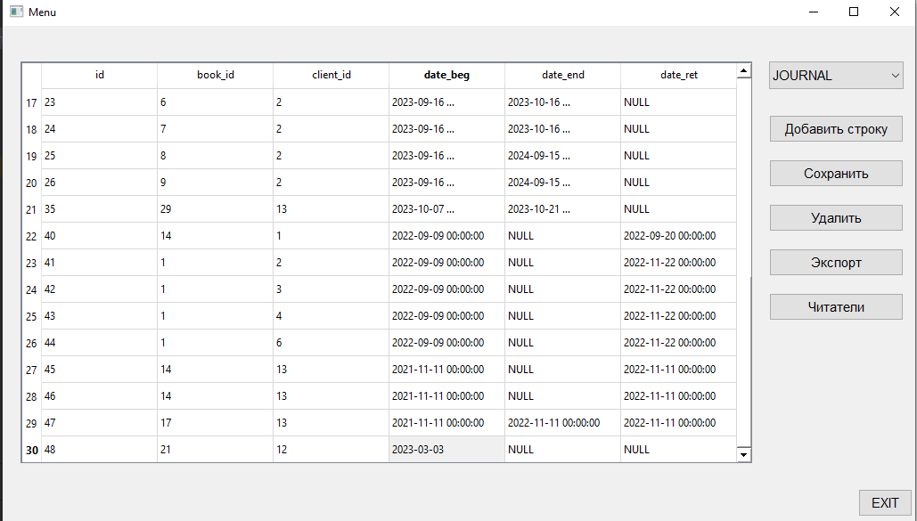Заполним запись неконфликтующими данными:

Рисунок 7. Добавление неконфликтной записи

Нажмём на кнопку «Сохранить».

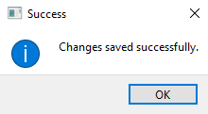

Рисунок 8. Сохранение новых данных

Как результат – внесённые данные успешно сохранены.

Теперь попробуем добавить данные, на которые будет срабатывать триггер, например, запись о выдаче читателю несуществующей книги.

Рисунок 9. Сообщение об ошибке при попытке добавить конфликтные данных

При попытке добавить в таблицу некорректные данные, сработает триггер и база данных выкинет исключение. Система ловит исключение и выводит пользователю в качестве ошибки. Аналогичным образом в таблицу нельзя добавить с запись с id, равным нулю, выдать книгу читателю, у которого на руках более десяти книг, а также добавить запись в таблицу, если в ней слишком мало данных. Все вышеперечисленные ситуации представлены на *рисунках 10–12*.

Рисунок 10. Попытка добавить запись с id=0

Рисунок 11. Попытка добавить запись с недостаточным количеством данных

Рисунок 12. Попытка выдать книгу клиенту, у которого на руках более 10 книг

## **Изменение данных**

Пользователь может изменять данные в таблицах. Для этого достаточно выбрать ячейку/ячейки и внести новые значения. Затем необходимо нажать на кнопку «Сохранить». Выберем ячейку и изменим в ней данные:

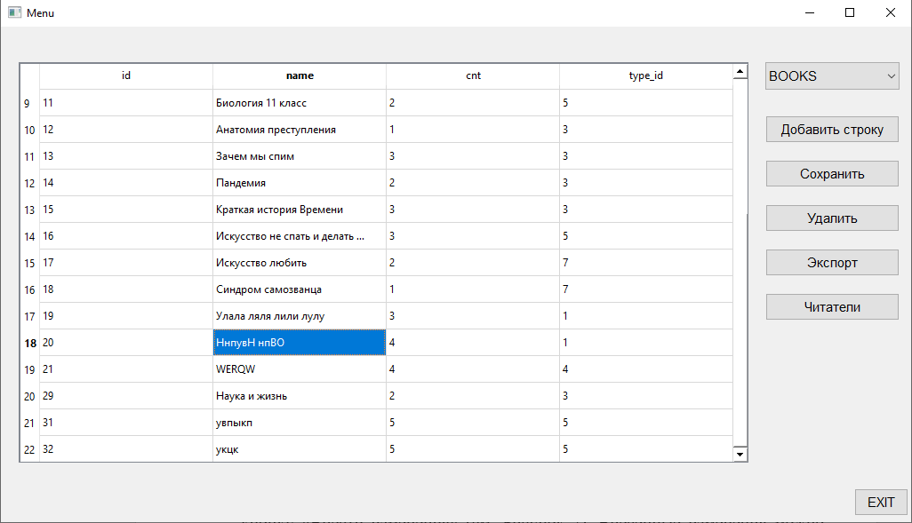

Рисунок 13. Изменение данных в ячейке

Рисунок 14. Сохранение изменений

При изменении значений и их дальнейшем сохранении срабатывают те же триггеры, что и при добавлении новой записи.

## **Удаление данных**

Для удаления записи пользователю необходимо выделать строку и нажать на кнопку «Удалить».

Рисунок 15. Выделяем запись для последующего удаления

Рисунок 15. Результат удаления данных

При попытке удалить, не выделив необходимые данные, пользователь увидит сообщение об ошибке.

Рисунок 16. Удаление без выделенных данных

Кроме того, нельзя удалить книгу, которую не вернули в библиотеку:

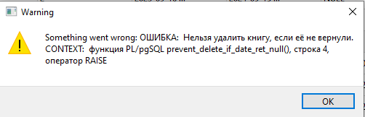

Рисунок 17. Удаление книги, где дата возврата равна NULL

## **Экспорт таблиц**

Пользователь имеет возможность экспортировать таблицы в двух форматах – *pdf* и *хslx*.

При нажатии на кнопку «Экспорт», откроется окно:

Рисунок 18. Экспорт таблиц

После выбора формата и нажатия на кнопку «ОК», произойдёт экспорт текущей просматриваемой таблицы в главном меню.

Экспортируем таблицу «BOOKS»:

Рисунок 19. Экспорт таблицы в формате pdf

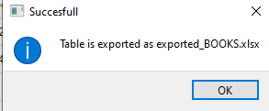

Рисунок 20. Экспорт таблицы в формате xlsx

Файлы сохранятся в папке с проектом:



Рисунок 21. Экспортированные файлы

Откроем файлы:

И в формате xlsx:

## **Читательское меню**

Перейдем из меню в читательское меню по кнопке «Читатели» (см. Рисунок 4). Откроется второе окно:

Рисунок 22. Читательское меню

При нажатии кнопки «История», библиотекарю высветится таблица истории всех читателей.

Рисунок 23. История всех читателей

Пользователю доступно отображении истории по конкретному читателю. Введём имя и ещё раз нажмём на кнопку «История».

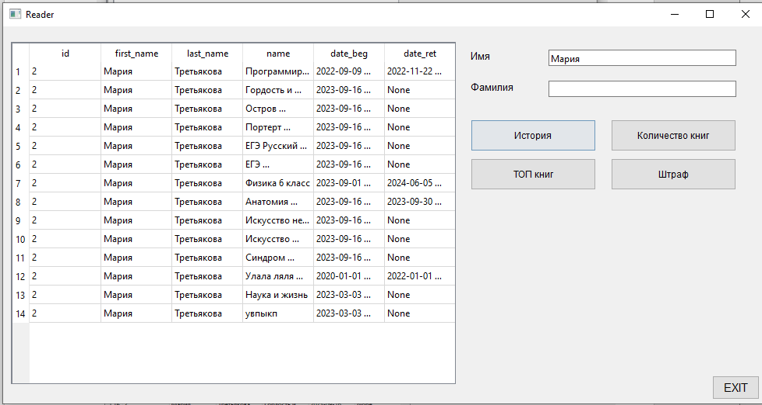

Рисунок 24. История конкретного читателя

Аналогично можно просмотреть «Количество книг» на руках у всех читателей или конкретного, а также «Штрафы» за просроченную сдачу книг. Результат представлен на рисунках 25–26.

Рисунок 25. Количество книг на руках у конкретного читателя

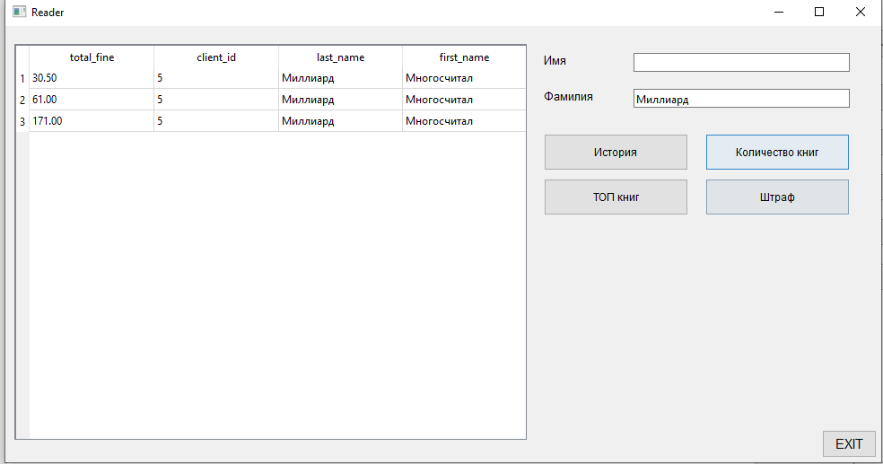

Рисунок 26. Штрафы за просроченную сдачу книг конкретного читателя

Поиск доступен как по имени, так по фамилии, так по имении и фамилии вместе. Если оставить поля «Фамилия» и «Имя» пустыми, то отобразится советующая сводка по всем читателям, как показано на рисунке 23.

При нажатии на кнопку «ТОП книг», пользователь увидит таблицу, где будут отражены 3 самые популярные на данный момент книги в библиотеке.

Рисунок 27. ТОП-3 популярных книг в библиотеке

При попытке нажать на кнопку «ТОП книг» с одним из заполненных полей «Фамилия»/ «Имя», система проигнорирует значения полей, т.к. в этой таблице они не имеют значения.

Все таблички запрашиваются из базы с помощью функций и отображений, созданных при выполнении лабораторных работ 1-3.

## **Работа сервиса при одновременном пользовании приложением**

В библиотеке psycopg2 есть асинхронная поддержка. Реализуется она с помощью изоляции, которая определяется на стандартном уровне БД в самом *PostgreSQL*, поэтому ошибки при одновременном удалении или редактировании несколькими пользователями не возникнут.

# **Вывод**

В процессе выполнения курсовой работы было разработано приложение, реализующее графический интерфейс для БД библиотеки.

Запросы к БД передавались через библиотеку *psycopg2*. Подключение к БД выполнялось через конфигурационный файл config.ini. Для чтения конфигурационного файла использовалась библиотека *configparser*. Для экспорта таблиц использовались бибилотеки *pandas* и *openpyxl*. Разработка интерфейса была выполнена в среде PyCharm Professional на языке Python с помощью библиотека *pyqt6*.

# **Список используемой литературы**

1. Новиков Б.А., Горшкова Е.А. Основы технологии баз данных. / ДМК Пресс, 2019. – 241 с.
2. Джуба С., Волкова А. Изучаем PostgresSQL 10 / ДМК Пресс, 2019. – 402 c.